CÔNG TY CỔ PHẦN CÔNG NGHỆ THIẾT BỊ TÂN PHÁT
189 Phan Trọng Tuệ, Thanh Liệt, Thanh Trì, HN
ĐT: 0243 3 916 161 / Fax: 0243 3 910 546



TÀI LIỆU HƯỚNG DẪN SỬ DỤNG
NGHIỆP VỤ PHẦN MỀM
TÂN PHÁT ETEK
(Màn hình: Báo cáo tổng hợp công nợ khách hàng theo nhân viên)

Năm 2026

MỤC LỤC
MỤC LỤC 2
DANH MỤC HÌNH ẢNH 4
TỔNG QUAN PHẦN MỀM 5
1. Thuật ngữ & viết tắt 5
2. Lịch sử cập nhật tài liệu 6
3. Giới thiệu chung & đường dẫn truy cập 6
4. Quyền & phạm vi (tổng quan) 7
PHẦN 1: TRUY CẬP & BỐ CỤC MÀN HÌNH 8
1.1. Cách truy cập 8
1.2. Bố cục màn hình 8
PHẦN 2: BỘ LỌC & CÁC NÚT 10
2.1. Các ô lọc 10
2.2. Các nút 10
PHẦN 3: ĐỌC BÁO CÁO 11
3.1. Các loại dòng 11
3.2. Các cột và số lấy từ đâu 11
3.3. Ví dụ đọc số trên ảnh thật 12
3.4. Ngày nghiệm thu & Số ngày nợ 12
PHẦN 4: PHÂN TRANG & XUẤT EXCEL 14
4.1. Phân trang 14
4.2. Xuất Excel 14
PHẦN 5: HƯỚNG DẪN KIỂM TRA SỐ LIỆU (DÀNH CHO NGƯỜI TEST) 15
5.1. Chuẩn bị trước khi test 15
5.2. Kịch bản kiểm tra theo luồng phát sinh chuẩn ERP 15
5.3. Kiểm tổng sau chuỗi phiếu 17
5.4. Các trường hợp KHÔNG được tính 17
5.5. Kiểm Ngày nghiệm thu & Số ngày nợ 18
5.6. Kiểm phạm vi quyền 18
5.7. Đối chiếu chéo 18
PHẦN 6: CÂU HỎI THƯỜNG GẶP & LƯU Ý 20
6.1. Câu hỏi thường gặp 20
6.2. Lỗi đã biết của ERP (gặp đúng hiện tượng thì ghi Failed) 20

DANH MỤC HÌNH ẢNH
Hình 1: Sơ đồ luồng số liệu của Báo cáo tổng hợp công nợ khách hàng theo nhân viên 7
Hình 2: Menu Kinh doanh › Báo cáo công nợ 8
Hình 3: Màn Báo cáo tổng hợp công nợ khách hàng theo nhân viên (kỳ 06/2026) 9
Hình 4: Kéo ngang để xem Số dư cuối kì, Ngày nghiệm thu, Số ngày nợ 12

TỔNG QUAN PHẦN MỀM

1. Thuật ngữ & viết tắt
Bảng thuật ngữ giúp người dùng hiểu đúng các con số và các bước hướng dẫn.
Thuật ngữ | Ý nghĩa
Công nợ phải thu | Số tiền khách hàng còn phải trả cho công ty, tính riêng cho từng hợp đồng.
Hạch toán | Bước kế toán ghi nhận phiếu vào sổ sách. Chỉ phiếu ĐÃ HẠCH TOÁN mới lên báo cáo. Phiếu mới lập, đang chờ duyệt, chưa hạch toán thì báo cáo chưa đổi.
Ngày hạch toán | Ngày ghi nhận của phiếu. Báo cáo lọc theo ngày này, không theo ngày lập phiếu.
Kỳ báo cáo | Khoảng Từ ngày - Đến ngày người dùng chọn (lấy trọn cả hai ngày).
Số dư đầu kỳ | Công nợ cộng dồn từ mọi phiếu có ngày hạch toán TRƯỚC Từ ngày.
Phát sinh tăng | Phần làm khách nợ thêm trong kỳ: tiền hàng hóa/dịch vụ đã xuất bán, và điều chỉnh tăng công nợ.
Phát sinh giảm | Phần làm khách bớt nợ trong kỳ: hàng khách trả lại, tiền khách đã thanh toán, và điều chỉnh giảm công nợ.
Trả lại tiền thừa | Tiền công ty chi trả lại cho khách (phiếu chi, phiếu ủy nhiệm chi). Làm số dư TĂNG lên.
Số dư cuối kì | Số dư đầu kỳ + Cộng phát sinh tăng - Cộng phát sinh giảm + Trả lại tiền thừa.
Dư nợ / Dư có | Số dư dương: khách còn nợ công ty (Dư nợ). Số dư âm: khách đã trả thừa (Dư có).
YCXH / PXH | Phiếu yêu cầu xuất hàng / Phiếu xuất hàng (chứng từ cuối của luồng xuất, nơi ghi nhận công nợ).
YCNH / PNH | Phiếu yêu cầu nhập hàng / Phiếu nhập hàng (dùng khi khách trả lại hàng).
PKT | Phiếu kế toán, sinh ra khi kế toán hạch toán điều chỉnh công nợ.
ĐCCN | Điều chỉnh công nợ.
Nhân viên lập hợp đồng | Người tạo hợp đồng bán hàng. Báo cáo gom công nợ theo người này (không theo người phụ trách khách hàng).
Ngày nghiệm thu | Mốc bắt đầu tính tuổi nợ của hợp đồng (cách xác định ở 3.4).
Số ngày nợ | Số ngày khách đã nợ kể từ Ngày nghiệm thu + 6 ngày (3.4).

2. Lịch sử cập nhật tài liệu
Phiên bản | Ngày | Nội dung | Người thực hiện
1.0 | 12/10/2026 | Khởi tạo HDSD màn Báo cáo tổng hợp công nợ khách hàng theo nhân viên (ERP) | Phòng Phát triển

3. Giới thiệu chung & đường dẫn truy cập
Báo cáo cho biết mỗi nhân viên kinh doanh đang có những hợp đồng nào còn công nợ, nợ bao nhiêu, nghiệm thu ngày nào và khách đã nợ bao nhiêu ngày. Dùng để giao nhân viên đi thu nợ. Màn chỉ để xem, không sửa dữ liệu.
- Đường dẫn: menu Kinh doanh › Báo cáo công nợ › "Báo cáo tổng hợp công nợ khách hàng theo nhân viên".
- Màn liên quan: Báo cáo chi tiết công nợ KH (số của một hợp đồng phải BẰNG NHAU ở 2 màn), Bảng đối chiếu công nợ 1 khách hàng, Sổ chi tiết công nợ phải thu khách hàng.
Mọi con số đến từ các phiếu đã hạch toán trong luồng bán hàng chuẩn của ERP:
Bước | Chứng từ (ai lập) | Ảnh hưởng tới báo cáo
1 | Hợp đồng bán hàng (nhân viên kinh doanh lập, ký với khách) | Chưa có số. Hợp đồng là "khung" để gom công nợ.
2 | Phiếu yêu cầu xuất hàng → Đề nghị xuất kho → Phiếu xuất kho → Phiếu xuất hàng (kinh doanh lập yêu cầu, kế toán kho và kho xử lý các bước sau) | Khi Phiếu xuất hàng được hạch toán: cột Hàng hóa/Dịch vụ TĂNG.
3 | Phiếu thu / Phiếu báo có (kế toán lập khi khách trả tiền) | Khi hạch toán: cột Đã thanh toán TĂNG, số dư GIẢM.
4 | Phiếu yêu cầu nhập hàng khách trả lại → nhập kho → Phiếu nhập hàng (khi khách trả hàng) | Khi hạch toán: cột Nhập trả lại TĂNG, số dư GIẢM.
5 | Yêu cầu điều chỉnh công nợ tăng / giảm → duyệt → kế toán hạch toán (phiếu kế toán) | Cột Điều chỉnh công nợ ở nhóm tăng hoặc giảm thay đổi.
6 | Phiếu chi / Phiếu ủy nhiệm chi trả lại tiền cho khách | Cột Trả lại tiền thừa TĂNG, số dư TĂNG.

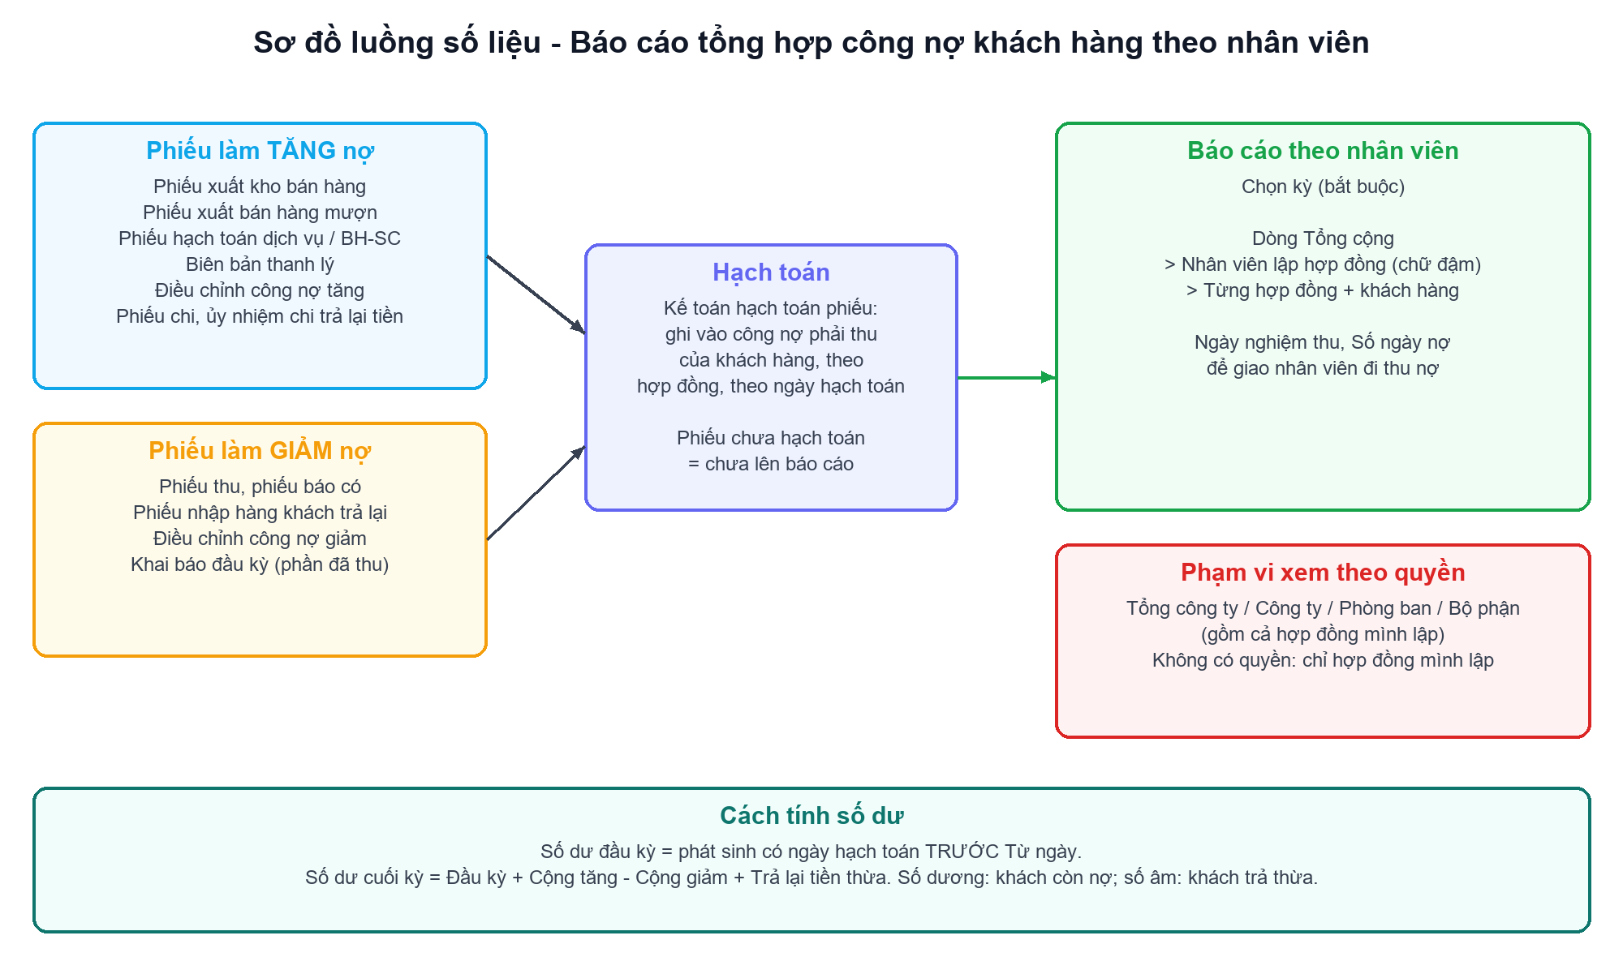
Hình 1: Sơ đồ luồng số liệu của Báo cáo tổng hợp công nợ khách hàng theo nhân viên

4. Quyền & phạm vi (tổng quan)
Mọi tài khoản đều mở được màn. Phạm vi dữ liệu nhìn thấy phụ thuộc quyền; quyền nào cũng thấy thêm hợp đồng do chính mình lập.
Tên quyền | Thấy công nợ của | Ô lọc có thêm
Xem báo cáo tổng hợp công nợ khách hàng theo nhân viên - tổng công ty | Mọi công ty. | Công ty, Phòng ban, Bộ phận, Nhân viên
Xem báo cáo tổng hợp công nợ khách hàng theo nhân viên - công ty | Công ty của mình. | Phòng ban, Bộ phận, Nhân viên
Xem báo cáo tổng hợp công nợ khách hàng theo nhân viên - phòng ban | Phòng đang ngồi + phòng được phân quản lý. | Bộ phận, Nhân viên
Xem báo cáo tổng hợp công nợ khách hàng theo nhân viên - bộ phận | Bộ phận đang ngồi + bộ phận được phân quản lý. | Phòng ban, Bộ phận, Nhân viên
Không có quyền nào ở trên | Chỉ hợp đồng mình lập. | Không có

PHẦN 1: TRUY CẬP & BỐ CỤC MÀN HÌNH

1.1. Cách truy cập
Di chuột vào menu Kinh doanh › Báo cáo công nợ, bấm "Báo cáo tổng hợp công nợ khách hàng theo nhân viên". Màn mở ra với bảng trống "Chưa có dữ liệu" — phải chọn Từ ngày, Đến ngày rồi bấm Lọc.
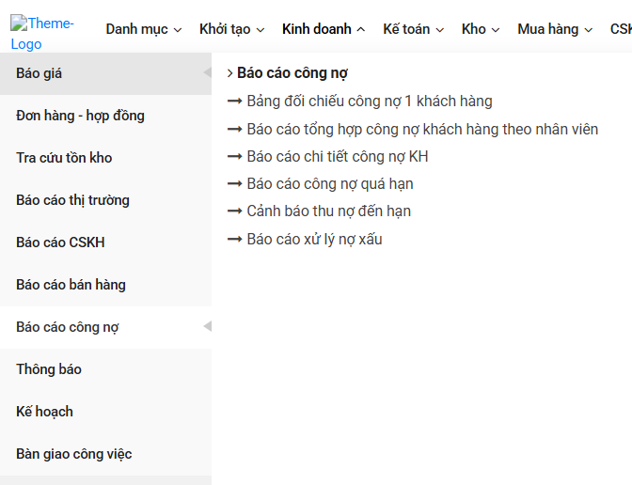
Hình 2: Menu Kinh doanh › Báo cáo công nợ

1.2. Bố cục màn hình
- Khu vực lọc: Từ ngày, Đến ngày (bắt buộc), Khách hàng, Số hợp đồng, Số dư cuối kỳ, Ngày nghiệm thu, và Công ty / Phòng ban / Bộ phận / Nhân viên tùy quyền.
- Hàng nút: Lọc, Làm mới (nút xanh lá biểu tượng mũi tên tròn), Xuất Excel, Xuất Excel Mẫu In.
- Bảng: 16 cột, dòng Tổng cộng ngay dưới tiêu đề; 3 cột đầu (STT, Đơn hàng/hợp đồng, Khách hàng) đứng yên khi kéo ngang.
- Phân trang: dưới bảng, mỗi trang 15 dòng hợp đồng.
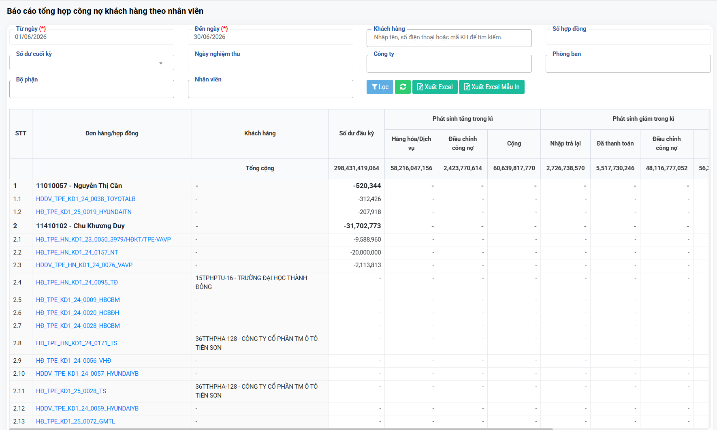
Hình 3: Màn Báo cáo tổng hợp công nợ khách hàng theo nhân viên (kỳ 06/2026)

PHẦN 2: BỘ LỌC & CÁC NÚT

2.1. Các ô lọc
Ô lọc | Bắt buộc | Cách dùng
Từ ngày | Có | Ngày đầu kỳ. Phiếu hạch toán trước ngày này đi vào Số dư đầu kỳ.
Đến ngày | Có | Ngày cuối kỳ (tính trọn ngày).
Khách hàng | Không | Gõ tên, số điện thoại hoặc mã khách để chọn; chỉ hiện hợp đồng của khách đó.
Số hợp đồng | Không | Nhập mã hợp đồng.
Số dư cuối kỳ | Không | Dư nợ: chỉ hợp đồng có số dư cuối kì lớn hơn 0. Dư có: chỉ hợp đồng có số dư âm.
Ngày nghiệm thu | Không | Chỉ hợp đồng có Ngày nghiệm thu ĐÚNG BẰNG ngày chọn.
Công ty / Phòng ban / Bộ phận | Không | Chỉ hiện khi có quyền; ô dưới thu hẹp theo ô trên.
Nhân viên | Không | Chỉ nhân viên lập hợp đồng được chọn.

Thiếu Từ ngày hoặc Đến ngày: hệ thống báo "Chưa chọn đủ điều kiện bắt buộc", dưới ô trống hiện "Bắt buộc chọn".

2.2. Các nút
Nút | Kết quả
Lọc | Tải báo cáo theo điều kiện đã chọn. Không lọc gì với kỳ dài có thể mất vài chục giây.
Làm mới | Xóa các ô lọc về trống, xóa các dòng trong bảng.
Xuất Excel | Thông báo "Báo cáo tổng hợp công nợ khách hàng theo nhân viên sẽ gửi về mail của bạn trong ít phút!" và gửi file qua email (không tải ngay).
Xuất Excel Mẫu In | Gửi qua email file theo mẫu in: Giá trị hợp đồng thực tế, Giá trị đã thanh toán, Còn nợ cuối kỳ, Ngày nghiệm thu, Số ngày nợ và các cột trống để nhân viên ghi giải trình, kế hoạch thu, xác nhận công nợ.

PHẦN 3: ĐỌC BÁO CÁO

3.1. Các loại dòng
Loại dòng | Nhận biết | Nội dung
Tổng cộng | Ngay dưới tiêu đề cột | Tổng của mọi trang, trong phạm vi quyền.
Nhân viên | STT 1, 2…; chữ đậm "Mã - Họ tên" | Người lập hợp đồng; cộng các hợp đồng bên dưới TRÊN TRANG ĐANG XEM.
Hợp đồng | STT 1.1, 1.2…; mã hợp đồng màu xanh | Một hợp đồng còn công nợ, kèm khách hàng "Mã - Tên". Bấm mã để mở hợp đồng.

3.2. Các cột và số lấy từ đâu
Cột | Ý nghĩa
STT · Đơn hàng/hợp đồng · Khách hàng | Định danh dòng. Hợp đồng có phát sinh của nhiều khách thì cột Khách hàng chỉ hiện một khách.
Số dư đầu kỳ | Công nợ của hợp đồng từ mọi phiếu hạch toán trước Từ ngày.
Hàng hóa/Dịch vụ (Phát sinh tăng) | Phiếu xuất hàng bán theo hợp đồng, phiếu xuất bán hàng mượn, phiếu hạch toán dịch vụ, phiếu hạch toán dịch vụ bảo hành - sửa chữa, biên bản thanh lý, khai báo công nợ đầu kỳ (phần ghi nợ).
Điều chỉnh công nợ (Phát sinh tăng) | Yêu cầu điều chỉnh công nợ loại TĂNG, sau khi duyệt và kế toán hạch toán (sinh phiếu kế toán).
Cộng (Phát sinh tăng) | Hàng hóa/Dịch vụ + Điều chỉnh công nợ (tăng).
Nhập trả lại (Phát sinh giảm) | Phiếu nhập hàng khách trả lại theo hợp đồng.
Đã thanh toán (Phát sinh giảm) | Phiếu thu, phiếu báo có (tiền khách chuyển khoản), khai báo công nợ đầu kỳ (phần đã thu).
Điều chỉnh công nợ (Phát sinh giảm) | Yêu cầu điều chỉnh công nợ loại GIẢM, sau khi duyệt và hạch toán.
Cộng (Phát sinh giảm) | Nhập trả lại + Đã thanh toán + Điều chỉnh công nợ (giảm).
Trả lại tiền thừa | Phiếu chi, phiếu ủy nhiệm chi trả tiền lại cho khách.
Số dư cuối kì | Số dư đầu kỳ + Cộng tăng - Cộng giảm + Trả lại tiền thừa.
Ngày nghiệm thu | Xem 3.4.
Số ngày nợ (Ngày) | Xem 3.4.

3.3. Ví dụ đọc số trên ảnh thật
Dùng Hình 3 và Hình 4 (kỳ 01/06/2026 - 30/06/2026). Kiểm dòng Tổng cộng:
Thành phần | Số trên báo cáo
Số dư đầu kỳ | 298,431,419,064
+ Cộng phát sinh tăng (58,216,047,156 + 2,423,770,614) | 60,639,817,770
- Cộng phát sinh giảm (2,726,738,570 + 5,517,730,246 + 48,116,777,052) | 56,361,245,868
+ Trả lại tiền thừa | 307,836,662
= Số dư cuối kì | 303,017,827,628 (khớp dòng Tổng cộng)

Kiểm dòng nhân viên: nhân viên 11410102 - Chu Khương Duy có Số dư đầu kỳ -31,702,773 = -9,588,960 (hợp đồng 2.1) - 20,000,000 (2.2) - 2,113,813 (2.3); các hợp đồng 2.4 trở đi bằng 0. Lưu ý dòng nhân viên chỉ cộng các hợp đồng đang hiện trên trang.
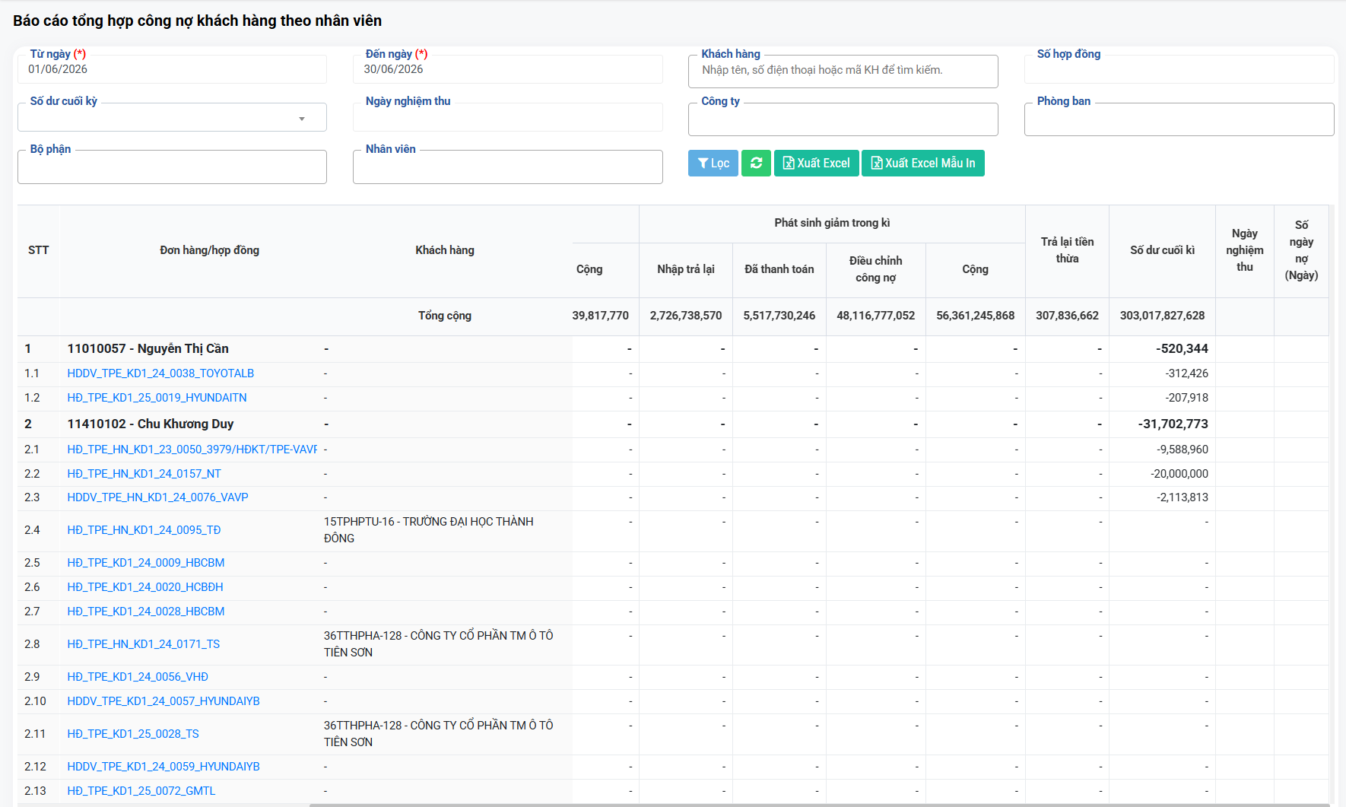
Hình 4: Kéo ngang để xem Số dư cuối kì, Ngày nghiệm thu, Số ngày nợ

3.4. Ngày nghiệm thu & Số ngày nợ
Loại hợp đồng | Ngày nghiệm thu lấy từ
Hợp đồng hãng cần lắp đặt | Ngày của biên bản nghiệm thu bàn giao gần nhất.
Hợp đồng hãng không cần lắp đặt | Ngày muộn nhất trong: phiếu xuất kho bán theo hợp đồng (ngày duyệt), phiếu xuất bán hàng mượn, phiếu hạch toán dịch vụ.
Hợp đồng dịch vụ bảo hành - sửa chữa | Ngày muộn nhất trong: hạch toán dịch vụ bảo hành - sửa chữa, phiếu xuất bán hàng mượn, phiếu xuất kho.
Không có phiếu nào ở trên | Ngày nghiệm thu bàn giao khai trong công nợ đầu kỳ quá hạn; không có thì để trống.

Số ngày nợ = Hôm nay - (Ngày nghiệm thu + 6 ngày). Nhỏ hơn 0 thì hiện 0. Chỉ hiện khi hợp đồng còn dư nợ (Số dư cuối kì lớn hơn 0); hết nợ hoặc không xác định được Ngày nghiệm thu thì để trống. Ví dụ: nghiệm thu cách hôm nay 30 ngày, còn nợ → Số ngày nợ = 24.

PHẦN 4: PHÂN TRANG & XUẤT EXCEL

4.1. Phân trang
Mỗi trang 15 dòng hợp đồng; nhân viên xếp theo thứ tự tạo tài khoản (không theo bảng chữ cái). Dòng Tổng cộng không đổi khi chuyển trang; dòng nhân viên chỉ cộng phần hợp đồng của trang đang xem.

4.2. Xuất Excel
Bấm Xuất Excel hoặc Xuất Excel Mẫu In (xem 2.2). File gửi về email của người đang đăng nhập sau ít phút, có đủ mọi trang, trong phạm vi quyền của người đó.

PHẦN 5: HƯỚNG DẪN KIỂM TRA SỐ LIỆU (DÀNH CHO NGƯỜI TEST)
Phần này hướng dẫn cách chứng minh báo cáo ĐÚNG: tự lập phiếu theo luồng chuẩn của ERP, rồi xem báo cáo thay đổi có khớp với phiếu vừa lập không. Khi test nên lọc Khách hàng = KH-TEST (hoặc Số hợp đồng = HD-TEST-01) để bảng gọn và tải nhanh.

5.1. Chuẩn bị trước khi test
Để biết báo cáo đúng hay sai, người test cần một khách hàng và một hợp đồng "sạch" mà mình tự kiểm soát được mọi phiếu. Khuyến nghị dùng bộ dữ liệu mẫu dưới đây và dùng xuyên suốt PHẦN 5:
Dữ liệu | Giá trị mẫu | Ghi chú
Khách hàng | KH-TEST | Khách hàng tạo riêng cho test.
Hợp đồng bán hàng | HD-TEST-01 | Do nhân viên A (phòng P1, bộ phận BP1) lập, đã ký.
Kỳ lọc | Từ ngày = ngày 1 tháng hiện tại; Đến ngày = hôm nay | Mọi phiếu test đều hạch toán trong kỳ này, trừ khi kịch bản nói khác.
Người lập phiếu kế toán | Kế toán (hoặc tài khoản có quyền lập/hạch toán phiếu) | Tester không lập được phiếu nào thì nhờ kế toán lập giúp; chỉ cần đúng khách, hợp đồng, số tiền, ngày hạch toán.

Ba quy tắc phải nhớ khi test:
- Luôn ghi số nền: trước mỗi bước, lọc báo cáo và chụp lại số liệu. Kết quả đúng là CHÊNH LỆCH so với số nền, không phải con số tuyệt đối (vì hợp đồng có thể đã có phát sinh từ trước).
- Phiếu phải hạch toán xong: lập phiếu xong mà chưa duyệt, chưa hạch toán thì báo cáo không đổi — đó là đúng.
- Để ý ngày hạch toán: phiếu hạch toán trước Từ ngày đi vào Số dư đầu kỳ; sau Đến ngày thì không được tính.

5.2. Kịch bản kiểm tra theo luồng phát sinh chuẩn ERP
Làm lần lượt từng dòng của bảng. Sau mỗi dòng: quay lại báo cáo, giữ nguyên điều kiện lọc, bấm Lọc và so với số nền ngay trước đó. Chỗ quan sát: dòng hợp đồng HD-TEST-01, dòng nhân viên A phía trên và dòng Tổng cộng.
STT | Việc cần làm (đường vào) | Số tiền | Kết quả đúng trên báo cáo
1 | Nhân viên A lập Phiếu yêu cầu xuất hàng cho HD-TEST-01 (menu Khởi tạo › Hàng hóa › Nhập - xuất hàng › "Phiếu Yêu cầu xuất hàng"), gửi duyệt. Kế toán kho lập đề nghị xuất kho, kho xuất kho, kế toán lập Phiếu xuất hàng và hạch toán hôm nay. | 10,000,000 | Cột Hàng hóa/Dịch vụ +10,000,000; Số dư cuối kì +10,000,000.
2 | Lập thêm một yêu cầu xuất hàng 5,000,000 nhưng CHƯA xuất kho; lập một phiếu thu 1,000,000 nhưng CHƯA duyệt/hạch toán. | — | Không cột nào thay đổi.
3 | Kế toán lập Phiếu thu của KH-TEST, chọn hợp đồng HD-TEST-01 (menu Kế toán › Quản lý tiền › "Phiếu thu"), duyệt và hạch toán hôm nay. | 4,000,000 | Cột Đã thanh toán +4,000,000; Số dư cuối kì -4,000,000.
4 | Kế toán lập Phiếu báo có (tiền khách chuyển khoản) cho HD-TEST-01 (menu Kế toán › Quản lý tiền › "Phiếu báo có"), hạch toán hôm nay. | 1,000,000 | Cột Đã thanh toán +1,000,000; Số dư cuối kì -1,000,000.
5 | Lập Yêu cầu điều chỉnh công nợ TĂNG cho KH-TEST, HD-TEST-01 (menu Kế toán › Điều chỉnh công nợ › "Yêu cầu điều chỉnh công nợ"), duyệt đủ cấp, kế toán hạch toán hôm nay. | 2,000,000 | Cột Điều chỉnh công nợ (nhóm tăng) +2,000,000; Cộng tăng +2,000,000; Số dư cuối kì +2,000,000.
6 | Lập Yêu cầu điều chỉnh công nợ GIẢM cho HD-TEST-01, duyệt và hạch toán hôm nay. | 500,000 | Cột Điều chỉnh công nợ (nhóm giảm) +500,000; Cộng giảm +500,000; Số dư cuối kì -500,000.
7 | Khách trả lại hàng: lập Phiếu yêu cầu nhập hàng khách trả lại theo HD-TEST-01 (menu Khởi tạo › Hàng hóa › Nhập - xuất hàng › "Phiếu Yêu cầu nhập hàng"), duyệt, kho nhập kho, kế toán lập Phiếu nhập hàng và hạch toán hôm nay. | 3,000,000 | Cột Nhập trả lại +3,000,000; Số dư cuối kì -3,000,000.
8 | Kế toán lập Phiếu chi trả lại tiền cho KH-TEST, HD-TEST-01 (menu Kế toán › Quản lý tiền › "Phiếu chi"), hạch toán hôm nay. | 200,000 | Cột Trả lại tiền thừa +200,000; Số dư cuối kì TĂNG 200,000.
9 | Kế toán lập Phiếu ủy nhiệm chi trả lại tiền cho KH-TEST, HD-TEST-01 (menu Kế toán › Quản lý tiền › "Phiếu ủy nhiệm chi"), hạch toán hôm nay. | 300,000 | Cột Trả lại tiền thừa +300,000; Số dư cuối kì TĂNG 300,000.

5.3. Kiểm tổng sau chuỗi phiếu
Sau khi làm xong 9 dòng trên, so Số dư cuối kì của HD-TEST-01 với số nền ban đầu (trước dòng 1). Chênh lệch đúng là:
+10,000,000 - 4,000,000 - 1,000,000 + 2,000,000 - 500,000 - 3,000,000 + 200,000 + 300,000 = +4,000,000
Dòng hợp đồng HD-TEST-01, dòng nhân viên A và dòng Tổng cộng đều phải chênh đúng +4,000,000.

5.4. Các trường hợp KHÔNG được tính
Tình huống | Cách làm | Kết quả đúng
Phiếu chưa hạch toán | Lập phiếu thu nhưng để ở trạng thái chưa duyệt. | Báo cáo không đổi. Duyệt và hạch toán xong mới tăng.
Phiếu hạch toán trước Từ ngày | Phiếu thu 700,000 hạch toán ngày cuối tháng trước. Lọc kỳ tháng này, rồi đổi Từ ngày về ngày 1 tháng trước. | Lần 1: không nằm ở Đã thanh toán, mà làm Số dư đầu kỳ giảm 700,000. Lần 2: chuyển sang cột Đã thanh toán; Số dư cuối kì không đổi giữa 2 lần.
Phiếu hạch toán sau Đến ngày | Phiếu thu hạch toán hôm nay; lọc Đến ngày = hôm qua, rồi Đến ngày = hôm nay. | Lần 1 không tính; lần 2 có trong Đã thanh toán.
Hủy hạch toán / xóa phiếu | Kế toán hủy hạch toán (hoặc xóa) phiếu thu 4,000,000 ở dòng 3. | Đã thanh toán giảm lại 4,000,000; Số dư cuối kì tăng lại 4,000,000.

5.5. Kiểm Ngày nghiệm thu & Số ngày nợ
Tình huống | Cách làm | Kết quả đúng
Hợp đồng cần lắp đặt | Hợp đồng hãng cần lắp đặt đã xuất hàng; lập biên bản nghiệm thu bàn giao ngày 10/09/2026. | Ngày nghiệm thu = 10/09/2026 (theo biên bản, không theo ngày xuất kho).
Hợp đồng không cần lắp đặt | Có 2 phiếu xuất kho bán theo hợp đồng duyệt ngày 05/09 và 20/09/2026. | Ngày nghiệm thu = 20/09/2026.
Xuất thêm hàng | Xuất kho thêm cho hợp đồng trên, phiếu duyệt hôm nay; lọc lại. | Ngày nghiệm thu đổi thành hôm nay; Số ngày nợ = 0.
Mới nghiệm thu | Ngày nghiệm thu là 3 ngày trước, còn nợ. | Số ngày nợ = 0 (không hiện số âm).
Thu hết nợ | Lập phiếu thu đủ số còn nợ của hợp đồng, hạch toán hôm nay; lọc lại. | Số dư cuối kì = 0; Số ngày nợ để trống; Ngày nghiệm thu vẫn hiện.
Lọc theo Ngày nghiệm thu | Chọn đúng ngày nghiệm thu của hợp đồng, rồi chọn ngày hôm sau. | Lần 1 có hợp đồng; lần 2 không có (lọc đúng bằng ngày).

5.6. Kiểm phạm vi quyền
Tài khoản | Cách làm | Kết quả đúng
A — không có quyền nào | Đăng nhập A, lọc tháng này. | Không có ô Công ty, Phòng ban, Bộ phận, Nhân viên; chỉ dòng nhân viên A với hợp đồng của A.
B — quyền theo bộ phận, ngồi BP1, quản lý BP2 | Đăng nhập B, lọc tháng này. | Có nhân viên của BP1 và BP2, không có bộ phận khác.
C — quyền theo phòng ban, ngồi P1, quản lý P2 | Đăng nhập C, lọc tháng này. | Chỉ có ô Bộ phận, Nhân viên; có nhân viên của P1 và P2.
D — quyền theo công ty | Đăng nhập D, lọc tháng này. | Mọi nhân viên công ty mình, không có công ty khác.
E — quyền theo tổng công ty | Đăng nhập E, lọc tháng này. | Đủ 4 ô lọc tổ chức; nhân viên của mọi công ty.

5.7. Đối chiếu chéo
Lọc cùng kỳ, cùng hợp đồng HD-TEST-01 ở màn Báo cáo chi tiết công nợ KH: các cột số và Số dư cuối kì của hợp đồng phải bằng nhau ở 2 màn. Lọc Khách hàng = KH-TEST: dòng Tổng cộng phải bằng dòng Tổng cộng của Bảng đối chiếu công nợ 1 khách hàng và bằng số dư trên Sổ chi tiết công nợ phải thu khách hàng.

PHẦN 6: CÂU HỎI THƯỜNG GẶP & LƯU Ý

6.1. Câu hỏi thường gặp
Tình huống | Giải thích / cách xử lý
Vừa lập phiếu mà báo cáo không đổi | Phiếu chưa hạch toán, hoặc ngày hạch toán ngoài kỳ đang lọc.
Không thấy nhân viên cùng phòng | Tài khoản chưa có quyền xem theo phòng ban / bộ phận; không có quyền thì chỉ thấy hợp đồng mình lập.
Hợp đồng nằm dưới nhân viên "lạ" | Báo cáo gom theo người LẬP hợp đồng, không theo người phụ trách khách hàng hiện tại.
Dòng nhân viên không bằng tổng các hợp đồng của họ | Dòng nhân viên chỉ cộng các hợp đồng trên trang đang xem; hợp đồng ở trang sau không được cộng vào.
Số ngày nợ trống | Hợp đồng đã hết nợ, hoặc chưa xác định được Ngày nghiệm thu.
Bấm Xuất Excel không thấy tải file | Đúng thiết kế: file gửi qua email sau ít phút.
Lọc rất lâu | Không lọc gì với kỳ dài thì chậm. Thêm điều kiện Khách hàng / Nhân viên / Số hợp đồng.

6.2. Lỗi đã biết của ERP (gặp đúng hiện tượng thì ghi Failed)
Hiện tượng | Ghi chú
Số dư đầu kỳ của dòng Tổng cộng luôn là số của toàn hệ thống, kể cả với người chỉ có quyền phòng ban hoặc không có quyền. | Các cột khác của dòng Tổng cộng vẫn theo phạm vi quyền.
Không lọc gì với kỳ dài: tải mất 20 giây trở lên.
Người không có quyền tự sửa đường dẫn xuất Excel thêm nhân viên khác thì nhận được file có hợp đồng của nhân viên đó. | Dành cho tester kỹ thuật.

